Effizientes System-in-Package „MSMP1“ von ARIES Embedded

Neues OSM-kompatibles SiP integriert STM32MP1 MPU von ST Microelectronics mit Arm CortexA7/M4 für Industrie und IoT

Fürstenfeldbruck, 19. Juli 2022 – Das neue System-in-Package (SiP) „MSMP1“ von ARIES Embedded, Spezialist für Embedded-Services und -Produkte, basiert auf der STM32MP1-CPU-Familie von ST Microelectronics mit leistungsstarken Einzel- oder Dual-Arm-CortexA7-Kernen (bis 800 MHz) kombiniert mit einem CortexM4-Kern (bis 209 MHz). Das SiP ist konform zum OSM (Open Standard Module)-Standard der SGET. „Auf dem kleinen Board mit lediglich 30 auf 45 mm sind nahezu alle Funktionen der CPU verfügbar“, erläutert Andreas Widder, Geschäftsführer von ARIES Embedded. „Die 476 Kontakte des SIP-Moduls ermöglichen eine transparente Verwendung der CPU in anspruchsvollen Applikationen. Es zeichnet sich durch die geringe Leistungsaufnahme, kleine Bauform und wettbewerbsfähige Kosten aus.“ Damit eignet sich das MSMP1 optimal für Anwendungen in IoT, der Medizintechnik und Industriesystemen.

Vielseitig mit niedrigem Stromverbrauch

Die MSMP1-Module sind hinsichtlich Performance und Speicherausbau skalierbar und lassen sich dadurch individuell an viele Projektanforderungen anpassen. Die System-in-Packages unterstützen 512 MB bis 4 GB DDR3L RAM sowie 4 bis 64 GB eMMC NAND Flash. Die zahlreichen Schnittstellen umfassen unter anderem: 10/100/1000-Mbit-Ethernet, USB2.0 Host/OTG, 2x CAN, UART, I²C, SPI, ADC/DAC, sowie eine parallele Display-Schnittstelle und einen Kameraeingang. Die Module sind im kommerziellen Temperaturbereich mit 0 °C bis +70 °C sowie im industriellen Temperaturbereich mit -40 °C bis +85 °C verfügbar.

Muster des MSMP1 SiP sind ab dem dritten Quartal 2022 erhältlich. Mit der Serienproduktion startet ARIES Embedded im vierten Quartal 2022.

Zeichen: 1.822

Technische Details:
https://www.aries-embedded.com/system-on-module/cpu/stmp157-stmicro-cortexa7-msmp1-osm-ethernet-can

Keywords: Aries Embedded, Embedded System, FPGA, MSMP1, System-in-Package, System-on-Module, Industrie, ST Microelectronics, STM32MP1, OSM, Open Standard Module, IoT, Medizintechnik

Bilder

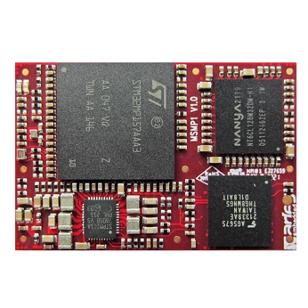 | Bild 1: Effizientes, OSM-kompatibles MSMP1 SiP mit Arm CortexA7/M4 von Aries Embedded für IoT und Industriesysteme  Bildquelle: ARIES Embedded GmbH  Download: https://www.ahlendorf-news.com/media/news/images/aries-embedded-msmp1-sip-stmicroelectronics-1-H.jpg
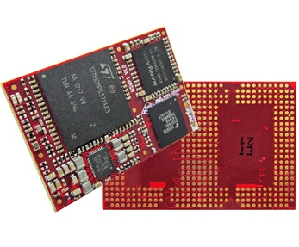 | Bild 2: Das vielseitige MSMP1 SiP von Aries Embedded basiert auf der STM32MP1 MPU von ST Microelectronics  Bildquelle: ARIES Embedded GmbH  Download: https://www.ahlendorf-news.com/media/news/images/aries-embedded-msmp1-sip-stmicroelectronics-2-H.jpg
Bild 3: Andreas Widder ist Geschäftsführer der ARIES Embedded GmbH

Bildquelle: ARIES Embedded GmbH
Download: https://www.ahlendorf-news.com/media/news/images/aries-embedded-Andreas-Widder-H.jpg

Über ARIES Embedded
ARIES Embedded bietet kundenspezifische Hardware- und Software-Entwicklung und Standardprodukte für Industrie und Landwirtschaft. Der Schwerpunkt des 2001 gegründeten Embedded-Spezialisten mit Sitz in Fürstenfeldbruck, Deutschland, liegt auf der FPGA-Technologie und Open-Source-Software. Das Angebot umfasst modulare Systeme für den flexiblen und schnellen Einsatz in funktionalen Prototypen, Pilotserien und der Serienproduktion. Im Kundenauftrag passt ARIES Embedded Standardprojekte individuell an Projektanforderungen an. Weitere Informationen unter www.aries-embedded.com.

ARIES Embedded GmbH
Schöngeisinger Str. 84
DE-82256 Fürstenfeldbruck
Fon: +49 8141 36 367 0
Fax: +49 8141 36 367 67
www.aries-embedded.com
info@aries-embedded.de

Pressekontakt
Mandy Ahlendorf
ahlendorf communication
ma@ahlendorf-communication.com
+49 89 41109402

